SERVOANTRIEBE

Früher:
Maschine werden mit einem Antrieb, der die mech. Bewegung, Ketten, Transmissionen usw. verteilte, ausgeführt.

Heute:
Aufteilung in einzelne Haupt- und Hilfsantriebe (intelligent, dezent Antriebssysteme, die über Bus miteinander vernetzt sind)

Vorteil
Bessere Anpassung an ihre jeweilige Aufgabe.

Diese Hilfsantriebe (Servoantriebe) sind maist hochdynamische Drehstromantriebe, die nicht nur Regelungsaufgaben sondern auch Steuerungsaufgaben erfüllen (Antriebs - SPS mit Regler)

Einsatzgebiet
Positionieraufgaben, Roboter, Transportanlagen,....

Anforderungen
- großer Drehzahlbereich (0,001-10000U/min)
- gute Rundlaufeigenschaften (auch bei Schleichdrehzahl)
- hohes Drehmoment (Anlaufmoment M₀ bis 500Nm)
- hohe Dynamik (bis 6*M₀)
- hohe Kurzzeitüberlastbarkeit
- hohe Positioniergenauigkeit
- Haltebremse

Merkmale eines Servomotors
Rückmeldung der Läuferposition durch Geber der Motorwelle → diese bestimmt die Genauigkeit

Für Servos werden verwendet:
- spezielle Servo - Asynchron - oder Synchronmotoren
- bürstenlose Gleichstrommaschinen
- permanent erregte Gleichstrommotoren
- Schrittmotoren

Gebersysteme

Dienen zur Feststellung der Rotorlage. Es werden magnetische od. optische Signale ausgenützt. Bei den Winkelumsetzern unterscheidet man zwischen:

- Encoder
- Resolver

Eine Zusatzgröße formt die mech. Winkelgröße in el. Ausgangssignale um.

zu 1.) Winkelmessung erfolgt digital mit Codescheiben

- Inkremental (Impulsdrehgeber)

Vorteil
bei Umdehnung(?) des Gebers keine Begrenzung; Null-Einpunktsteinstellung möglich; höhere Auflösung

Nachteil
Bei Stromausfall bzw. beim Einschalten ist ein Referenzsignal oder eine
Speicherung zur Lageermittlung notwendig.

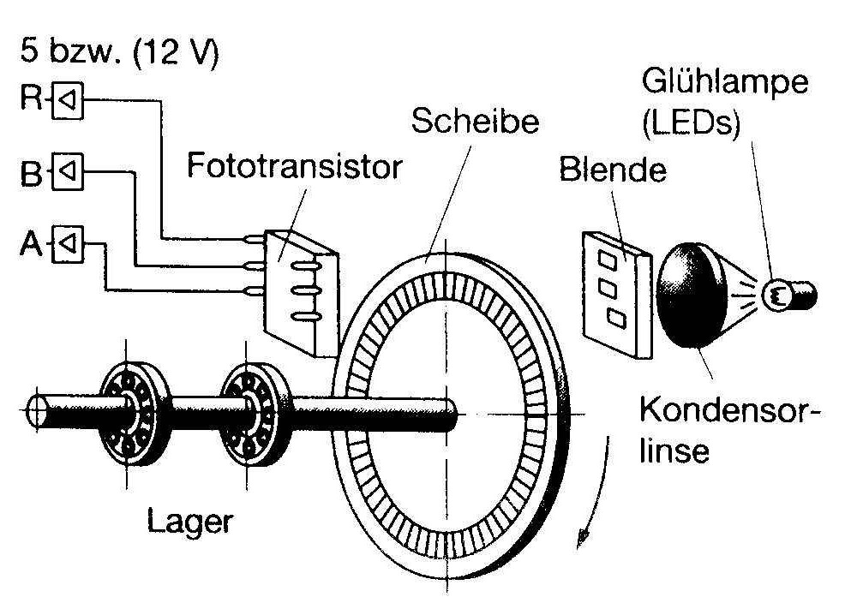

Abb. 1 inkrementale Messung

b.) Absolut (codierte Geber, Code-Scheibe notwendig → Gray-Code)

Vorteil
Position ist immer verfügbar

Nachteil
aufwendiger, geringeres Auflösungsvermögen

zu 2.) Analoge Lagemessung (SIN-COS-Geber)

Eine mit Wechselspannung gespeiste Spule dreht sich mit dem Rotor mit. Diese Spule induziert in 2 feststehenden, geometrisch um 90° versetzten Spulen eine Spannung. Aus dem Verhältnis dieser beiden Spannungen
U * sin α / U * cos α = tan α kann die jeweilige Rotorposition ermittelt werden.

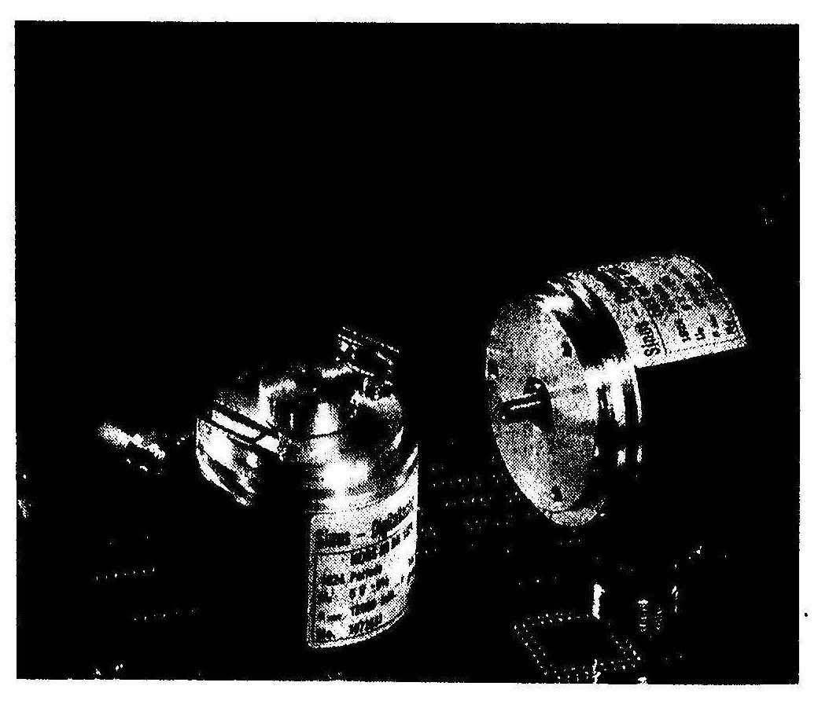

Abb. 2 SIN-COS-Geber

